系统需求文档（前端部分）

1. 界面外观设计要求
2. 在一个MainWindow中，有两个界面(可用)，通过自定义菜单栏的按钮跳转。最好实现在哪个界面，对应的导航按钮高亮，另一个按钮比较暗（结果展示模块的导航也是一样）。其余界面外观如下图所示。
3. 图中文字要求：
   1. 自定义菜单栏大标题：输配协同下面向薄弱点关联潮流精准调控的多元用户联动决策支持系统
   2. 自定义菜单栏导航按钮名称：负荷多元调控、薄弱点辨识响应
   3. **负荷多元调控**界面的结果展示模块：列表中有两个图表，名为节点边际电价、负荷调控结果
   4. **薄弱点辨识响应**界面的结果展示模块：列表中有三个图表，名为系统传输容量、新能源消纳率、消纳率响应前后对比
   5. 其余文字如图所示即可

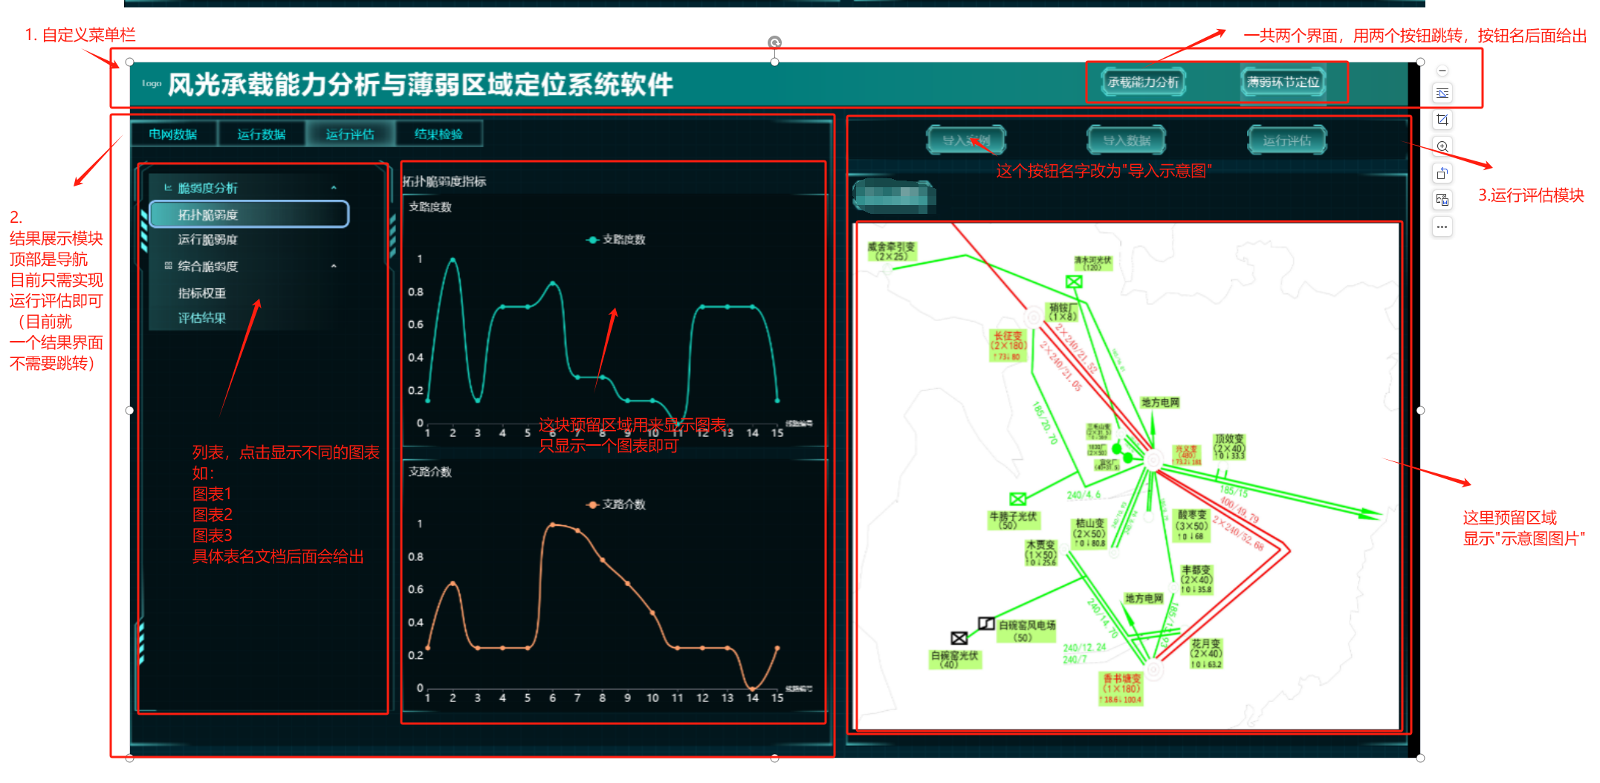

图1.外观基本要求

1. 外观设计必须是如图1的暗色系，与图1风格保持统一（最好一样）。具体QSS样式表可以参考[GitHub - GTRONICK/QSS: QT Style Sheets templates](https://github.com/GTRONICK/QSS?tab=readme-ov-file)（如下图，仅供参考，如果能直接做成跟上图一样最好，下面这个风格只是有一点点类似）

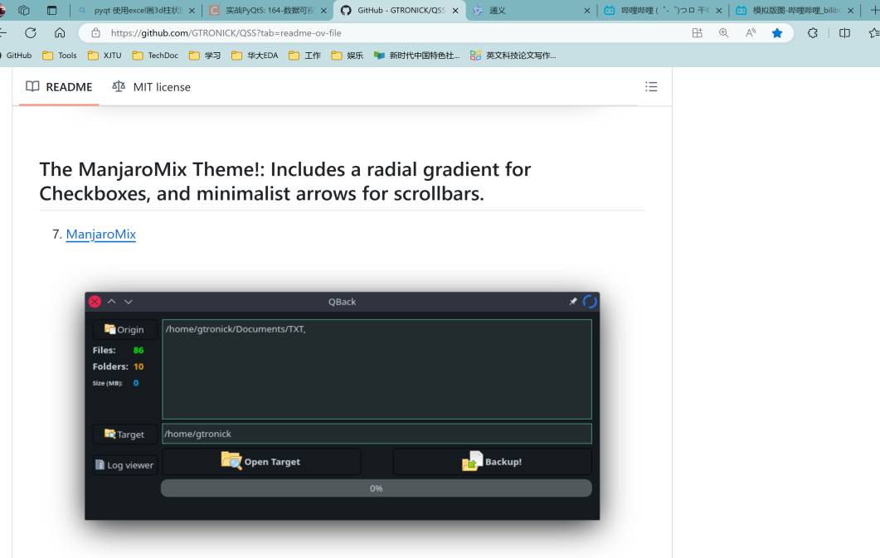

1. 前端逻辑功能要求
2. 自定义菜单栏模块：两个按钮实现界面跳转
3. 结果展示模块：点击列表，不同的按钮可以显示不同的图表
4. 运行评估模块：导入示意图，点击弹出文件选择框，可以选择指定图片显示
5. 运行评估模块：导入数据，点击弹出文件选择框，可以选择指定文件，且可以将该文件复制到指定文件夹（后期要用）
6. 运行评估模块：运行评估，这个先留个接口，后期要调用matlab程序